Università degli Studi di Catania
Dipartimento di Matematica e Informatica
Corso di Laurea Triennale in Informatica

Nome Cognome

Titolo

Relazione Progetto Finale

Relatore:
Chiar.mo Prof. ---

Correlatore:
---

Anno Accademico 2023 – 2024

Indice
Indice 3
Introduzione 4
Capitolo 1 - BlaBlaBla. 5
1.1 - Titolo. 5
1.1.1 - Titolo. 5
1.1.2 - Titolo. 5
1.2 - Titolo. 5
Capitolo 2 - BlaBlaBlaBla. 6
2.1 - Titolo. 6
2.2 - Titolo. 6
Capitolo 3 - Conclusioni 7
Riferimenti 8

Introduzione
Questa è l’introduzione.

BlaBlaBla.
Questo è il capitolo 1. Questa è una citazione [1]

Titolo.
Questo è un sottocapitolo del capitolo 1

Titolo.
Questo è un sotto-sotto capitolo del capitolo 1.

Titolo.
Questo è un altro sotto sotto capitolo del capitolo 1

Titolo.
Questo è un altro sottocapitolo del capitolo 1.

BlaBlaBlaBla.
Questo è il capitolo 2.

Titolo.
Questo è un sottocapitolo del capitolo 2.

Titolo.
Questo è un altro sottocapitolo del capitolo 2.
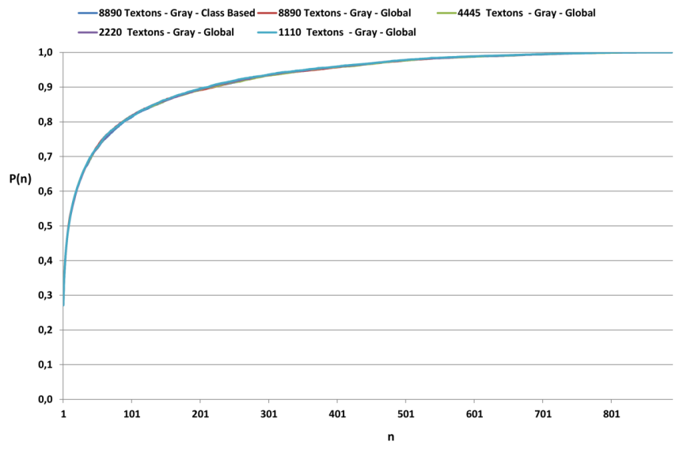
Figura 2.1 – Questa è una figura

Conclusioni
Queste sono le conclusioni

Riferimenti

[1] | A. Andrew, «Another efficient algorithm for convex hulls in two dimensions,» Information processing letters, vol. 9, n. 5, pp. 216-219, 1979.

